行程介绍：(仅供参考，具体行程以导游安排为准)
08:30-09:00，酒店接客人。车和导游去酒店接客人，拼团会依次前往各酒店接客人，所以到达酒店的时间不一致，请大家耐心等待哦！
09:00-09:30，出发参观芽庄大教堂。
芽庄大教堂，这个哥特式的教堂建于法国殖民时期，有着色彩鲜亮的玻璃窗，矗立在一个小山丘上，可以看到整个芽庄火车站，水泥砖结构给人一种高雅别致的感觉，很多本地的青年都爱来此拍婚纱照。
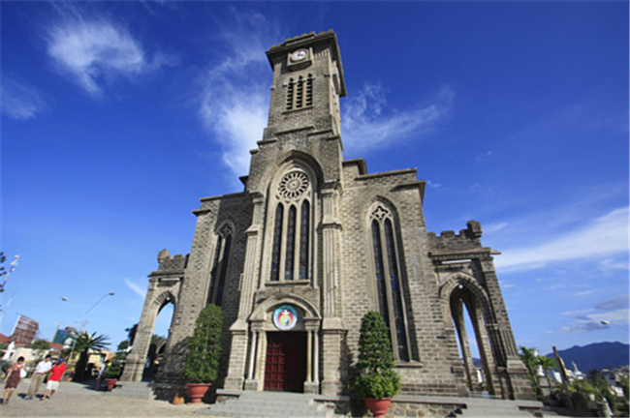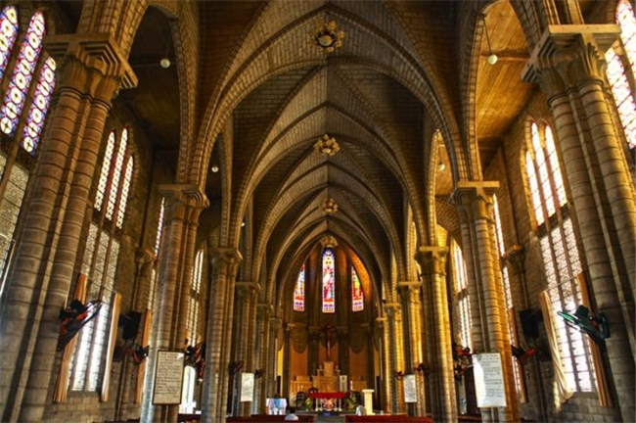
09:30-10:00，前往沉香塔广场参观，海滩拍照。
世界沉香看越南，越南沉香看芽庄。沉香塔广场位于芽庄市中心，广场旁边就是沙滩和大海，可以直接看到对面的珍珠岛，天气好的时候拍照很好看。
温馨提示：沉香塔并不卖沉香，想购买沉香的亲们请到市区的沉香店咨询购买，切勿冲动消费。
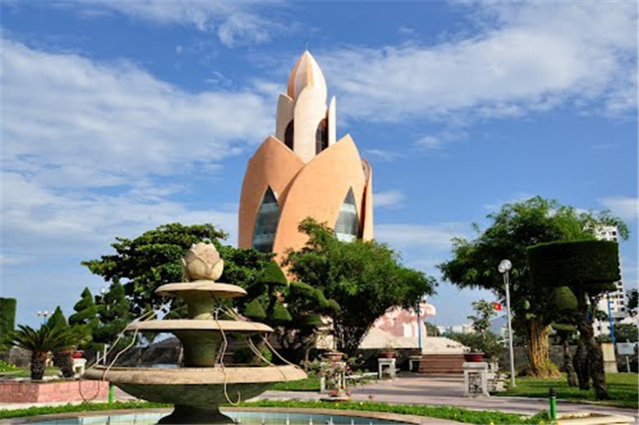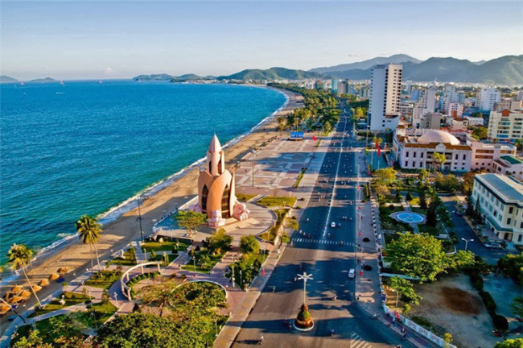
10:00-10:40，前往占婆塔参观。
芽庄占婆塔是公元7世纪时建造的神庙，这里曾经是古代占婆古国文化的中心。
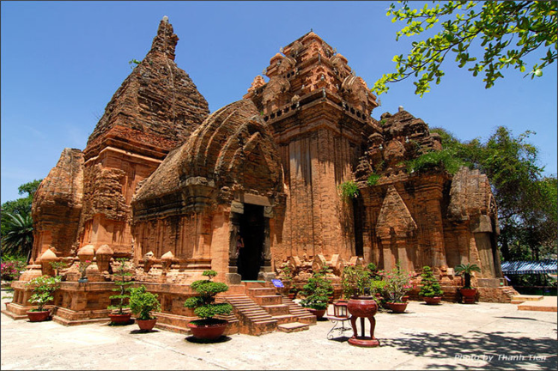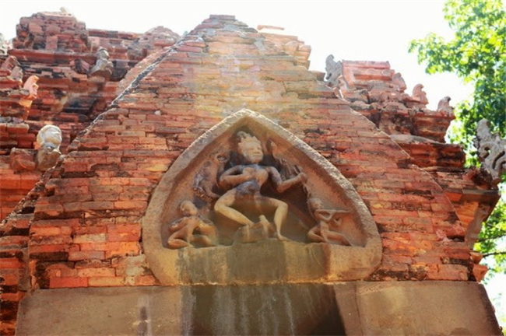
10:40-11:40，参观红石角（也称钟屿石岬角）。
红石角（钟屿石岬角），这里曾经是电影情人的取景地，也叫五指山，这里有着芽庄最好的海景VIEW，幸运的话还可以碰到景区的传统音乐表演，这里的咖啡厅也非常棒。
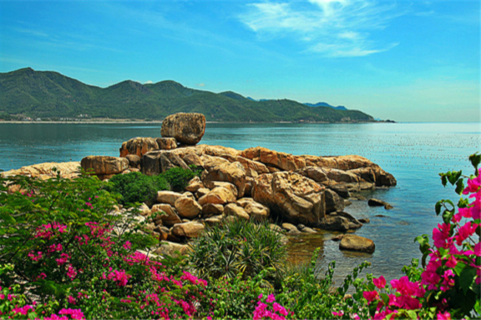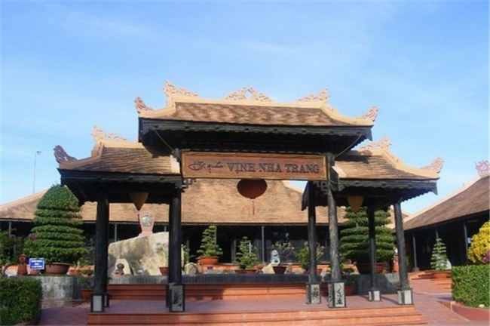
11:40，半日游含景点门票（不含午餐）行程结束。
结束参观后，半日游含景点门票（不含午餐）的客人将送回酒店，结束行程。

